BẠO LỰC HỌC ĐƯỜNG – ĐỪNG XEM LÀ CHUYỆN NHỎ
Tác giả: Nguyễn Thị Thuyền
Trong môi trường học đường, nơi đáng lẽ phải là không gian an toàn để học tập và phát triển, bạo lực học đường vẫn đang là một vấn đề khiến nhiều người lo lắng. Vừa qua, lớp 5/4 Trường Tiểu học Võ Thị Sáu đã vinh dự đạt giải Nhì cấp trường với bài tuyên truyền về chủ đề này. Thành tích đó không chỉ là niềm tự hào mà còn là cơ hội để chúng em gửi gắm những suy nghĩ, thông điệp ý nghĩa đến thầy cô, bạn bè và toàn thể mọi người.
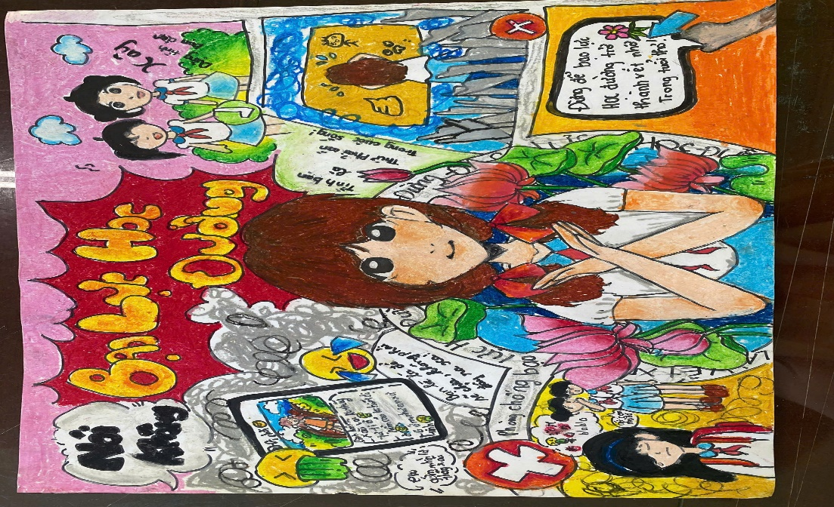
Bạo lực học đường không chỉ đơn giản là những hành vi đánh nhau, xô đẩy mà còn tồn tại dưới nhiều hình thức khác nhau như nói xấu, trêu chọc, chế giễu, cô lập hay thậm chí là bắt nạt trên mạng. Những hành động tưởng chừng nhỏ nhặt ấy lại có thể gây ra những tổn thương lớn về tinh thần, khiến người bị hại cảm thấy sợ hãi, tự ti, mất niềm tin vào bạn bè và môi trường xung quanh.
Thực tế cho thấy, đôi khi bạo lực học đường xuất phát từ sự thiếu hiểu biết, thiếu kiểm soát cảm xúc hoặc từ những mâu thuẫn nhỏ không được giải quyết đúng cách. Có những bạn vô tình làm tổn thương người khác mà không nhận ra hậu quả, nhưng cũng có những trường hợp im lặng chịu đựng vì sợ hãi, không dám lên tiếng. Sự im lặng đó vô tình khiến vấn đề trở nên nghiêm trọng hơn.
Chúng em hiểu rằng, để ngăn chặn bạo lực học đường, không chỉ cần sự nhắc nhở từ thầy cô mà quan trọng hơn là ý thức của mỗi học sinh. Mỗi lời nói nhẹ nhàng, mỗi hành động quan tâm, chia sẻ đều có thể góp phần xây dựng một môi trường học tập tích cực hơn. Khi thấy bạn bị bắt nạt, chúng ta không nên thờ ơ mà cần dũng cảm lên tiếng, báo cho thầy cô hoặc người lớn để kịp thời can thiệp.
Bên cạnh đó, mỗi học sinh cũng cần học cách kiểm soát cảm xúc của bản thân, biết lắng nghe và tôn trọng sự khác biệt của người khác. Thay vì giải quyết mâu thuẫn bằng bạo lực, chúng ta có thể chọn cách trò chuyện, thấu hiểu và tìm ra giải pháp hòa bình. Một lời xin lỗi đúng lúc hay một cái bắt tay làm hòa đôi khi có giá trị hơn rất nhiều so với việc tranh cãi hay xung đột.

Giải thưởng giải Nhì cấp trường mà lớp 5/4 đạt được chính là động lực để chúng em tiếp tục lan tỏa thông điệp tích cực này. Chúng em mong rằng, thông qua bài viết, mỗi người sẽ cùng nhìn nhận lại hành vi của mình và chung tay xây dựng một môi trường học đường thân thiện, nơi mà mọi học sinh đều cảm thấy an toàn, được tôn trọng và yêu thương.
Hãy bắt đầu từ những điều nhỏ nhất: nói lời hay, làm việc tốt, sẵn sàng giúp đỡ bạn bè và không im lặng trước cái xấu. Khi mỗi người đều có ý thức, bạo lực học đường sẽ dần bị đẩy lùi, nhường chỗ cho sự tử tế và tình bạn đẹp.
Nói không với bạo lực học đường không phải là khẩu hiệu, mà là hành động cần được thực hiện mỗi ngày, từ chính mỗi chúng ta.

